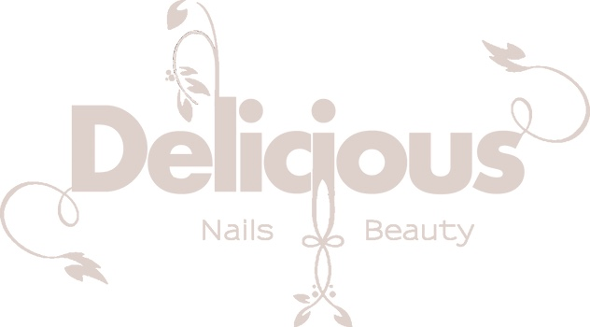

Toestemmingsformulier: Permanente make-up/Hairstrokes/Fractional Needle

Naam:..................................................................................................................................................
Adres:...................................................................................................................................................
Woonplaats:.........................................................................................................................................
Geboortedatum:..................................................................................................................................
Telefoonnummer:.................................................................................................................................
Ondergetekende verklaart hierbij het volgende:
• De keuze om permanente make-up te laten aanbrengen heb ik weloverwogen en uit vrije wil genomen.
• Bij permanente make-up wordt een pigment vlak onder het huidoppervlak ingebracht en is blijvend zichtbaar. (Hiervoor wordt altijd een nieuwe, schone en steriele naaldmodule gebruikt).
• 24 uur voor en tijdens de behandeling was ik niet onder invloed van alcohol of drugs.
• Ik ben geïnformeerd over de risico’s die kunnen ontstaan als gevolg van het aanbrengen van permanente make-up, zoals infecties littekenvorming en allergische reacties.
• Ik heb op dit moment geen verkleuringen, zwellingen, bulten of enige andere vorm van irritatie op mijn lichaam en beschouw mezelf gezond genoeg om permanente make-up te laten aanbrengen.
• Ik gebruik op dit moment geen antistollingsmiddelen.
• Indien uw tatoeage dient ter camouflage van een bestraling- of operatielitteken bespreek dit dan eerst met de arts door wie u bent behandeld of door wie u wordt gecontroleerd.
• Indien u bij een dermatoloog onder behandeling bent, raadpleeg deze dan alvorens u besluit permanente make-up te laten aanbrengen.
Ik ben op de hoogte van het feit dat het zwangeren wordt afgeraden om permanente make-up te
laten aanbrengen in verband met verhoogde gevoeligheid voor infecties.

Ik lijd wel/niet aan enige vorm van:
- hemofilie...........................................................wel/niet
- chronische huidaandoening..........................wel/niet
- contact allergie................................................wel/niet
- suikerziekte (diabetes)........... ..........................wel/niet
- immuun stoornis.................................................wel/niet
- hart en vaatziekten...........................................wel/niet
- gevoelig voor hyperpigmentatie....................wel/niet (voor fractional needle)

Het aanbrengen van permanente make-up wordt sterk afgeraden als een of meerdere keren “wel” van toepassing is.

Ik heb de volgende schriftelijke informatie ontvangen:
1) Informatie over de risico’s van permanente make-up
2) Nazorginstructie voor permanente make-up

Ik heb alle vragen naar waarheid beantwoord. Het is mij duidelijk dat het niet juist of onvolledig
beantwoorden van de vragen en het niet naleven van de voorwaarden een nadelige invloed hebben
op het resultaat van de behandeling.

Datum:.................................................................................................................................................
Naam...................................................................................................................................................
Handtekening......................................................................................................................................

Dit toestemmingsformulier kan bij een inspectie door de toezichthouder van de GGD worden ingezien

Delicious Nails & Beauty
Groot Hertoginnelaan 111, 2517EE, Den Haag
Tel.: 06 46 19 55 24
info@deliciousnailsandbeauty.nl - www.deliciousnailsandbeauty.nl

